EXCEL操作练习
1、对如图4-53所示的工作簿文件，在B5单元格中利用RIGHT函数取C4单元格中字符串右3位，利用INT函数求出门牌号为101的电费的整数值，其结果置于C5单元格。
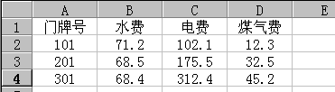
操作提示： 在B5中填写=PIGHT(C4，3):在C5中填写=INT(B2)。
2、根据如图4-54所示表格，完成以下题目
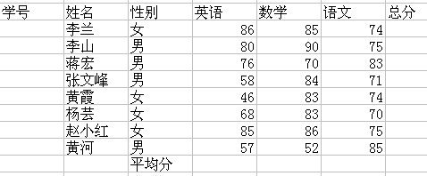
利用公式复制的方法，在工作表Sheet1的每行总分栏设置为每个学生三门分数之和，每列平均分栏设置为每门课程的平均分。在单元格G12利用公式求出总分最高分。
操作提示： 在D11处填写=AVERAGE（D3：D10），并把D11内的公式复制到E11：F11：在G3处填写=SUM（D3：F3），并把G3内的公式复制到G4：G10；在G12处填写=MAX（G3：G10）。
3、对如图4-56所示的工作簿完成“总评“的统计，总评的计算方法为：平时，期中为30%，期末为40%。
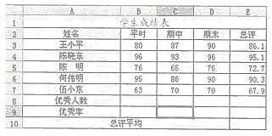
操作提示： 在E3单元格输入=B3*30%+C3*30%+D3*40%，回车确认:并把E3单元格内公式复制到E3:E7，即可求出各同学的总评成绩:在E10单元格输入=AVERAGE(E3:E7):在B8单元格输入=COUNTIf(B3:B7，“>=80”)并把B8单元格内公式复制到B8：E8；在B9单元格输入=B8/COUNT（B3：B7），并把B9单元格内公式复制到B9：E9，选中B9:E9，单击格式栏上的“%”将此结果转换为百分比。
4、打开工作簿文件：课程成绩单XLS，工作表“课程成绩单”内部分数据如下：
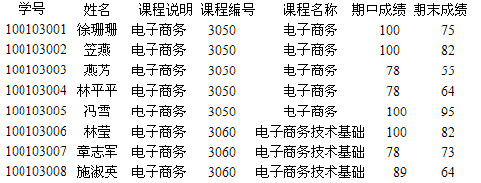
将“课程名称”栏中“电子商务”课程替换为“计算机电子商务”课程，替换后工作表另存为课程成绩单(替换完成).XLS工作簿文件中，工作表名不变。
操作提示： 选中工作表中“课程名称”列，单击菜单中“编辑”→“替换”，打开替换窗口，在查找内容框中输入“电子商务”，在替换值框中输入“计算机电子商务”，勾选上“单元格匹配”， 按“全部替换”按钮替换，另存为:课程成绩单(替换完成).XLS。
5、打开工作簿文件：课程成绩单XLS，对工作表“课程成绩单”内的数据清单内容进行自动筛选，条件为“期末成绩大于或等于60并且小于或等于80”，筛选后的工作表另存为：课程成绩单(筛选完成)XLS工作簿文件中，工作表名不变。
操作提示： 选择菜单中“数据”→“筛选”→“自动筛选”，第一行显示出下拉菜单， 单击“期末成绩”下拉菜单，选择自定义，打开自定义自动筛选方式窗口， 该窗口中第一排左边窗口选择条件为“大于或等于”，右边窗口选择或输入数值 “60”，第二排左边窗口选择条件为“小于或等于”，右边窗口选择或输入数值“80”， 确定，筛选完成，另存为:课程成绩单〈筛选完成〉.XLS。
6．打开工作簿文件：课程成绩单XLS，工作表“课程成绩单”内部分数据如下：
课程成绩单XLS，对工作表“课程成绩单”内的数据清单内容进行自动筛选，条件为“期末成绩大于或等于60并且小于或等于80”，筛选后的工作表另存为：课程成绩单(筛选完成)XLS工作簿文件中，工作表名不变。
操作提示：选择菜单中“数据”→“筛选”→“自动筛选”，第一行显示出下拉菜单， 单击“期末成绩”下拉菜单，选择自定义，打开自定义自动筛选方式窗口， 该窗口中第一排左边窗口选择条件为“大于或等于”，右边窗口选择或输入数值 “60”，第二排左边窗口选择条件为“小于或等于”，右边窗口选择或输入数值“80”， 确定，筛选完成，另存为:课程成绩单〈筛选完成〉.XLS。
7．建立如下表格
学生类别 | 人数 | 占总学生数的比例
专科生 | 2450
本科生 | 5800
硕士生 | 1400
博士生 | 300
要求：
计算各类学生比例:
选择“学生类别”和“占总学生数的比例”两列数据，绘制嵌入式“分离型三维饼图”，在“数据标志”中选择“显示百分比”，图表标题为“学生结构图”嵌入在学生工作表的A7:F17区域中。
操作提示：先根据Excel的函数公式计算各学生类别的比例，然后按以下步骤：
1. 选择列1和列3；
2. 选择“插入”→“图表”→“饼图”→“分离型三维饼图”→“下一步”→“下一步”；
3. 在“图表标题”中输入“学生结构图”，在“数据标志”中选择“显示百分比”； 4. 单击“下一步”→“完成”即可。
8．根据表4-3中的基本数据，按下列要求建立Excel表。
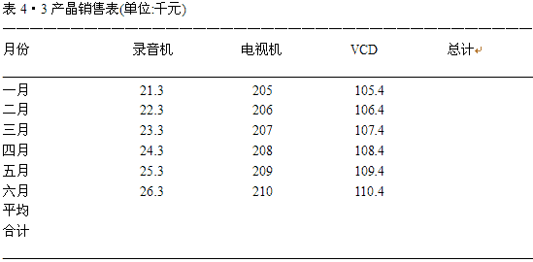
利用公式计算表中的“总计”值:
利用函数计算表中的“合计”值:
利用函数计算表中的“平均”值:
用图表显示录音机在1～6月的销售情况变化
操作提示：先根据Excel的函数公式计算各数据。根据题意，选择“折线图”类型图表比较合适，按图表创建步骤创建即可。
9．根据表4-4中的基本数据，按下列要求建立Excel表。
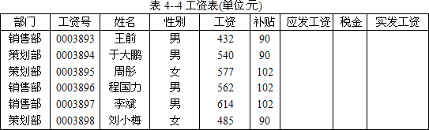
①删除表中的第5行记录
②利用公式计算应发工资、税金及实发工资〈应发工资=工资+补贴〉(税金=应发工资×3%)（应发工资=应发工资—税金）（精确到角）
③将表格中的数据按“部门”“工资号”升序排列
④用图表显示该月此6人的实发，以便能清楚地比较工资情况
操作提示：先根据Excel相关知识完成(1)～(3)步骤。选择“柱形图”类型图表比较合适，按图表创建步骤创建。其中X轴的设置为创建第2步时在“系列”中的“分类X轴标志”中选择姓名列。

